C. G. Menéndez 13.08.2018 | 03:21

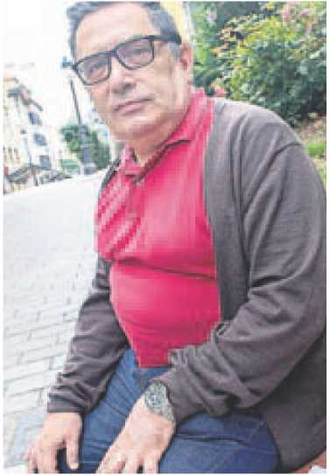  v. | JOSÉ MARÍA MANUEL GARCÍA-OSUNA RODRÍGUEZ.  Médico e historiador, analiza la figura de Alfonso X el Sabio.  "Alfonso X el Sabio hubiera estado bien escribiendo o pintando, pero no ejerciendo de rey"-  "Era muy inteligente y muy culto, si bien a veces manifestaba un comportamiento infantil".

C. G. MENÉNDEZ El médico e historiador José María Manuel García-

Osuna Rodríguez ha analizado en su tercer y último libro la figura del rey

Alfonso X el Sabio (editorial leonesa del LOBO SAPIENS), del que habla en la

siguiente entrevista.

-Escribió sendos libros centrados en Alfonso VIII primero y en
Fernando El Católico después. ¿Qué le ha llevado a centrar la atención
en la vida y época de Alfonso X el Sabio?
-Porque hace 14 años que no se ha hecho nada sobre este rey, un personaje al que tengo verdadera simpatía y, sobre todo, porque hago un estudio médico de sus múltiples enfermedades, además de demostrar que la corona de Castilla ya no existe, es mentira, era rey de León y de Castilla o de Castilla y de León. Con eso me doy por satisfecho de demostrar todas las falacias que circulan sobre el concepto de corona de Castilla, que afecta a todos los hispanos.
-¿En qué medida le afectaron las enfermedades en el desempeño de la

corona?
-No valía para rey en el aspecto de fuerza moral, de ordeno y mando; era un maniaco depresivo, un ciclotímico, y hubiera estado muy bien escribiendo o pintando, pero no ejerciendo de rey. Su hijo lo llama leproso porque ve que tiene algo que le come la cara, era un cáncer provocado por la patada de un caballo. Sancho IV también lo llama hereje porque en determinados momentos le sale el ojo derecho de la cara, y es que tenía una sinusitis crónica que le provocaba unas cefaleas tan terribles que le daban ataques de ira. Asimismo, presentaba úlceras en las piernas, probablemente por una insuficiencia hepática; además, estaba muchos días sin orinar, con lo cual debería de tener insuficiencia renal. También padecía problemas de alergia ya que dicen que se rascaba constantemente y como consecuencia manifiesta probablemente una dermatitis.
-Lo que no cabe duda es que era un hombre muy culto
-En determinados momentos era muy inteligente y muy culto, si bien a veces
manifiesta un comportamiento infantil.
-¿Se mereció el apodo de "El Sabio"?
-Apodo apropiado, era un hombre de un nivel cultural muy por encima de la
media, pero de una bondad personal y de una inocencia tremenda. Lo
calificaría de buen rey, le pondría una nota alta, más que a su padre.
-¿Fue un rey querido?
-A Alfonso X se le denigra porque quien va a sustituirlo es su mayor
enemigo, su hijo Sancho IV, que casi es desheredado.
-¿Los historiadores han sido fieles a la vida de Alfonso X o la han
maquillado?
-No se ha alterado su vida, más bien se le denigra porque quien le sustituye
es su mayor enemigo, su hijo Sancho IV.

-¿Qué destacaría de su reinado?
-Toda su labor jurídica, la equiparación del fuero, hacer una ley, un corpus
jurídico que afecte a todos los habitantes de los reinos de León y de Castilla.
Además, toda la cuestión de la Reconquista y la Escuela de Traductores de
Toledo. Por otro lado, tiene la idea de ser como su padre, Fernando III, y
amplió los terrenos que le dejó, además de incluir el territorio que dominaba
en Europa; las vinculaciones con el continente son constantes.
-¿Uno de sus máximos intereses era ser emperador?
-Quiere ser emperador y se gasta en ello lo que tiene y lo que no tiene. El
deseo del imperio es una auténtica ruina, hasta tal punto que arruinó a la
ciudad de Zamora, pero sus posibilidades de ser emperador son nulas. Hay
dos corrientes europeas para serlo, los güelfos que apoyan al Papa y los
gibelinos que hacen lo propio al emperador, que vienen de Federico
Barbarroja, el mayor enemigo del Papa. Pero Alfonso X no estaba para ser
rey, era ciertamente inocente, muy necesitado de afecto, se quedó sin madre
muy pronto y su padre era un hombre duro, recio, terrible.

-------------------------------------------------------------------------------------------------------

